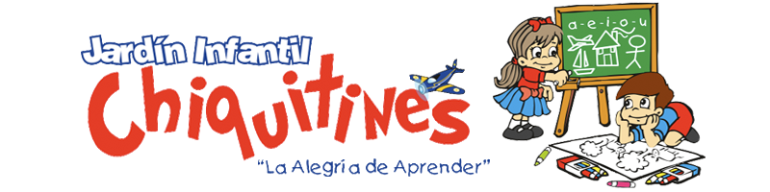

CONSENTIMIENTO INFORMADO ASISTENCIA

JARDIN INFANTIL CHIQUITINES

Yo __________________________________________________________________ identificado (a) con C.C número________________________ de ____________________, acudiente de
_________________________________________ identificado con R.C número ________________ de __________________ entiendo y acepto que debo cumplir con los requisitos y recomendaciones dadas por el Jardín Infantil. Entiendo que cualquier lugar es posible foco de contagio, asumo la responsabilidad del riesgo que conlleva la asistencia de mi hijo(a).

Me han explicado todos los riesgos que asumo al asistir a las instalaciones del Jardín Infantil Chiquitines, por lo tanto, me comprometo a comunicar cualquier resultado confirmatorio de ser portador del virus.

Libero de responsabilidad al personal del Jardín ante el evento de que mi hijo (a) y/o cualquier miembro de mi familia sea diagnosticado con COVID – 19, pues entiendo que su contagio pudo ser en cualquier momento y en cualquier espacio.

El hecho de haber tenido una exposición previa al virus, no me libera de una reinfección, por lo que me comprometo a cumplir con todos los protocolos de seguridad dados por el Jardín.

Soy consciente que pese al cumplimiento de todos los protocolos de seguridad existe una probabilidad de contagiarse y cabe señalar que a pesar de las pruebas que me hayan realizado previamente y que no tengas síntomas, tengo la posibilidad de ser portador asintomático de la enfermedad; los riesgos asociados a la exposición de COVID- 19 son: síndrome de dificultad respiratoria del adulto, coagulopatias, eventos tromboticos severos, otras manifestaciones como eventos respiratorios, gastrointestinales, neurológicos relacionados con el COVID – 19 y en general aumento de la probabilidad de las complicaciones de enfermedades pre existentes, así como las probables secuelas resultantes del padecimiento de la enfermedad.

Se me ha explicado que la decisión de asistir a las instalaciones del Jardín Infantil Chiquitines es totalmente voluntaria, primando mi salud y la de mi entorno familiar.

Certifico que he entendido la naturaleza, propósito, beneficios, riesgos y alternativas de la propuesta para la visita a las instalaciones del Jardin.

Nombre Completo y Firma:
Cedula:
Celular o teléfono de contacto:
Correo electrónico:

